《建设工程施工脚手架安全技术标准》 征求意见汇总表
序号 | 意见 | 是否采纳 | 理由
1 | 9高大模板安全自动监测  1、高大模板与脚手架是二个不同的危险性较大的分部分项工程。请参见《危险性较大的 分部分项工程安全管理规定》（住建设部令第37号）、关于实施《危险性较大的分部分 项工程安全管理规定》有关问题的通知（建办质〔2018〕31号）。 2、建议将第9部分改写为：9满堂脚手架安全自动监测 | 不采纳 | 第九章通篇内容针对高大模板，可能考虑到高 大模板安全性较为重要，且目前监测项目主要  针对高大模板开展，而常规脚手架较少。高大 模板包含了满堂脚手架，而满堂脚手架不一定  包含高大模板，从这个角度出发，满堂脚手架
2 | 3.2.1  建议安全等级划分按照最新的31号文以及广东省危大工程实施细则中针对荷载的要求， | 不采纳 | 支撑脚手架判定荷载应为设计值
3 | 3.2.2  针对综合安全系数取值，强度验算取≥1.5，但是稳定性验算中，应分作业架与支撑架分 | 采纳 | 第一行中“稳定”删除
4 | 3.2.2  公式中针对γu的取值要求中，分为由可变荷载起控制作用的1.254和由永久荷载起控制 作用的1.363，但是按照本规范对于荷载分项系数的要求，已经不区分控制情况，统一按 | 暂不动 | 借鉴国标3.2.2条 暂不动
5 | 5.1.7  第2条中， 同时存在2个及以上作业层时，取值应按照《施工脚手架通用规范》GB55023- | 采纳 | 取值总和改为5kN/m2
6 | 5.1.9  表5.1.9注解中，第1条，应表述为“：Φ 为脚手架挡风系数，Φ=1.2An/Aw ，Aw为脚手架迎风面面积（㎡）其中：An为脚手架迎风面挡风面积（m2 ）；” | 采纳 | 已修改
7 | 5.1.9  公式中基本风压取值，可以直接按照深圳市10年一遇的基本风压值（0.45kN/m2）进行要求， | 不采纳 | 原文规定按国家规范取值已经包含了深圳的取值情况
8 | 6.1.7  型钢悬挑梁的验算项目中可以增加一条：型钢悬挑梁的上拉下撑杆件的强度、稳定性； | 采纳 | 已增加相关条款和名词解释
9 | 6.1.11  表6.1.11-2的注解中没有明确钢筋的最小直径，可参考统一标准取为Φ10。 | 采纳 | 遗漏数字，已增加
10 | 6.1.12  第一条中，钢结构规范为《钢结构设计标准》GB50017 | 采纳 | 已修改
11 | 6.2.6  公式6.2.6-2中，等号左侧应该是Mwk。 | 采纳 | 已修改
12 | 6.2.7  公式缺少针对NLd的计算公式，如果不注明，可将注解中NWLd、N0、L1符号解释删除。 | 不采纳
13 | 6.2.10  第4条中，针对立杆计算长度公式，不同架体因节点构造不同，在现行行业规范中计算公式也不同，此处是否应该明确根据对应规范计算，不做统一。 | 采纳 | 已修改
14 | 6.2.13  此条设计基本风压，深圳市10年一遇的基本风压为明确的0.45，表格可修改为对应结果。 | 不采纳 | 已包含深圳标准，暂不修改
15 | 8.2.4  盘扣架最新行业标准已针对外架竖向斜杆作出明确要求，此处建议参考JGJ/T231-2021规范第6.3.5条修改。 | 不采纳 | 考虑了通用的情况
16 | 8.2.6  该条相比GB51210-2016，删除了底部间断设置水平剪刀撑或水平斜撑杆的要求，但是在最新的《施工脚手架通用规范》GB55023-2022中有该部分内容，建议此处按照强制性标准补充上。 | 采纳 | 已重新编排
17 | 8.3.5  表8.3.5中，针对高度在16米以下时，立杆轴力设计值分别大于25和40kN的时候，竖向斜杆的布置要求与JGJ/T231-2021不同，相较更松，建议与盘扣行业标准保持一致。 | 采纳 | 参考盘扣架规范6.2.2修改
18 | 8.3.5  注解中第3条，应该是表8.3.5适用于步距为1.5m的架体。 | 采纳 | 已修改
19 | 8.3.5  注解中第4条，与JGJ/T231-2021要求的架体高度大于16m时顶步满设竖向斜杆要求不同，建议与盘扣行业标准保持一致。 | 采纳 | 参考盘扣架规范6.2.2修改
20 | 8.3.7  该条与8.3.9条前半部分相同，可以删除此条。 | 不采纳
21 | 8.3.8  该条要求安全等级一级时，顶步步距缩小0.5m，针对盘扣比较方便，但是针对其他类架体，模数不一定刚好是0.5m，建议此处明确要加密设置即可，更匹配大多数架体的要求。 | 采纳 | 已修改
22 | 8.3.10  该条要求立杆自由高度小于650mm，适用于盘扣式架体，但不符合扣件钢管架体现行行业标准，建议根据不同架体种类给出不同要求。 | 采纳 | 已修改为参考相应规范
23 | 8.3.11  该条明确支撑脚手架可不设置剪刀撑的条件，但是根据《施工脚手架通用规范》GB55023-2022第4.4.13条，支撑脚手架应设置竖向和水平剪刀撑，建议此条删除。 | 采纳 | 已删除
24 | 8.3.14  该条明确盘扣可采用双槽钢托梁做法，考虑到盘扣材料市场情况，建议此处单独当采用此工艺时，需要对盘扣节点盘的力学性能做试验确定。 | 不采纳 | 因为盘扣支架节点才使用前提，首先必须满足503产品规范的质量要求，503对盘扣节点力学性能实验有明确规定
25 | 10.0.3  建议该条改为：脚手架搭设和拆除作业前，应将脚手架专项施工方案向 施工现场管理人员及作业人员进行安全技术交底。 | 采纳 | 已修改
26 | 10.0.6  第1、3、4条中，后半部分应该是条文说明内容，正文中可以删除。 | 采纳 | 已修改
27 | 11.1.3  第3条，少一个字，开头应该是“材料、构配件”。 | 采纳 | 已修改
28 | 11.1.4  建议根据《施工脚手架通用规范》GB55023-2022规范第6.0.3条明确“附着式升降脚手架支座及防倾、防坠、荷载控制装置、 悬挑脚手架悬挑结构件等涉及架体使用安全 的构配件应全数 检验 。” | 不采纳 | 本规范不涉及附着式升降脚手架，增加了悬挑脚手架相关内容
29 | 11.2.2  第2条，修改为“高于周边地表20-30cm”。 | 采纳 | 已修改
30 | 11.3.1  后半句修改为“应按现行行业标准《钢管满堂支 架预压技术规程》JGJ/T 194实施。” | 采纳 | 已修改
31 | 附录C  “脚手架主要构配件验收记录表”中第三列，按照下方的描述，表头不应该是抽检数量，应该是“检查要求”。 | 采纳 | 已修改
32 | 附录C  具体检查要求中，针对外径、壁厚等维度，允许偏差与本规范第4.0.1条不符，应调整为一致。 | 采纳 | 已修改
33 | 附录D  现有的基础施工验收记录比较侧重于地基土或者楼板，建议验收记录中增加一种情况，针对悬挑脚手架的悬挑型钢的验收。 | 采纳 | 已增加
34 | 附录F  检测依据中，盘扣最新规范为JGJ/T231-2021，或者应该明确为是其材料规范JG/T503-2016；立杆材质要求应符合本规范4.0.2描述的Q355级钢； | 采纳 | 已修改
35 | 引用标准名录  第4条应为《钢结构设计标准》GB50017。 | 采纳 | 已修改
36 | 2.1  建议：术语中应增加分段悬挑式脚手架或悬挑式脚手架、液压顶升架（顶模）等；  顶模（如罗湖城脉中心项目等）其实也是通过液压千斤顶的实行向上爬升（顶升）的，外墙模板只是附属于架体一起提升。作为在超超高层施工中的新技术应用，建议纳入本标准中或专门建立地方标准，这个危大工程目前没有安全标准，风险很大，也很少有人明白这里面安全问题和注意事项，希望引起关注。这也作为深圳特区示范城市应该走在全国前列的必须，应专门一各章节来规范。 | 不采纳 | 顶模不属于本规范范畴
37 | 2.1.5 外挂防护架 outside hanging protective frame  每片防护架由架体、钢结构构件及预埋件组成。架体为钢管扣  件式单排架，通过扣件与钢结构构件连接，钢结构构件与设置在  建筑物上的预埋件连接， 将防护架的自重及使用荷载传递到建筑  物上。在使用过程中，利用起重设备为提升动力，每次向上提升  一个楼层高度并固定，建筑主体施工完毕后，用起重设备将防护架  吊至地面并拆除。 | 采纳 | 已增加
38 | 3.1.1  建议：专项方案内容应参照建办质〔2021〕48号《危险性较大的分部分项工程专项施工方案编制指南》要求。 | 采纳 | 已修改
39 | 3.2.4  钢丝绳的安全系数取值没有针对性，照抄了其他规范，应明确深圳沿海城市的脚手架用钢丝绳的安全系数。 | 不采纳 | 参照广东省标准，考虑标准之间协调性
40 | 表4.0.1  ±10%·S 应修改为 ±10% ×S | 采纳 | 已修改
41 | 5.1.4-1  1 施工荷载：包括施工作业人员、施工人员手持小型施工机具、  临时存放的不大于 110kg/m2 的施工材料；  建议：现场实际荷载都超过。目前都是建筑模板主要是铝模，在拆模后直接堆载外脚手架上，有的铝模堆载脚手架走道板上5~6层高。为了安全起见（安全储备）建议重新评估取值。 | 采纳 | 已修改
42 | 8.2.2连墙件宜从底层第一道水平杆处开始设置；是第一道水平杆是扫地杆吗？  建议说明清楚，易误解。 | 不采纳 | 第一道水平杆为扫地杆，在条文解释中明确
43 | 6.1.7 当采用型钢悬挑梁作为脚手架架体的支承结构时，应进行下列设计计算：  1 水型钢悬挑梁的抗弯强度、整体稳定性和挠度；  何意？可能笔误。 | 采纳 | 已修改
44 | 6.2.29 当脚手架搭设在建筑结构上时，应按国家现行相关标准的规定对建筑结 构承载能力进行验算。  建议增加：脚手架架体与结构附着处的结构应由原建筑结构设计单位复核。 | 不采纳 | 已表述清楚
45 | 8.1.5 盘扣脚手架的竖向斜杆不应采用钢管扣件替代，不同种类脚手架不宜混搭。  建议：此处盘扣脚手架表述应与其它规范标准用语一致，标准中其它一样修改。 | 采纳 | 已修改
46 | 8.3.1 支撑脚手架的立杆间距和步距应按设计计算确定，步距不  宜大于 1.5m，间距应符合下列规定：  1 Z 型盘扣间距不宜大于 1.8m，B 型盘扣间距不宜大于 1.5m；  2 其他类支架间距不宜大于 1.5m。  建议：作业架、支撑脚手架分开，因材料的型式应分开表述，如有承插型盘扣式。、钢管扣件式、门式等 | 不采纳 | 原文中此条仅针对支撑架，不同脚手架也可满足
47 | 8.3.2 支撑脚手架独立架体高宽比宜控制到 3 以内。  建议：到改为在。 | 采纳 | 已修改
48 | 引用标准名录  建议：增加GB55023-2022《施工脚手架通用规范》 | 采纳 | 已修改
49 | 建议：GB55023-2022《施工脚手架通用规范》全文强条已颁布，2022.10.1起施行，本地方标准应参照其编写。 | 采纳 | 已修改
50 | 建议补充：支撑架包含钢结构胎架的有关内容。 | 暂不采纳 | 脚手架用于钢结构胎架的案例较少，主要为盘扣架，而盘扣架规范中暂无相关规定，建议暂不增加。
51 | 建议增加：脚手架预留预埋隐蔽验收记录。 | 暂不采纳
52 | 4.0.4  支撑脚手架主要受力杆间都要求Q355，是否能够达到，钢管扣件和轮扣、碗扣基本都达不到。建议分别要求 | 不采纳 | 结合深圳实际并与国际标准接轨需要
53 | 4.0.6第1条  底座的钢板厚度不得小于6mm,盘扣脚手架产品规范中规定为5mm，建议按产品标准规定。 | 采纳 | 已修改
54 | 4.0.6第2条  建议删掉：可调底座和可调托座螺杆插入脚手架立杆钢管内的长度  不得低于 150mm  本章节为材料、构配件的规定，不建议有构造方面的规定，而且与8.3.10的规定重复 | 采纳 | 已修改
55 | 6.2.27  Ad立杆底座底面积未考虑垫板/垫层的扩散作用，对地基计算不利，建议考虑垫板/垫层的扩散作用 | 不采纳 | 不考虑垫板/垫层的扩散作用是偏安全的，且其扩散作用不方便统一考虑，不建议修改。
56 | 8.2.1  本条文规定的应该是双排外作业脚手架，应明确。满堂脚手架不需要参照此条。余同 | 不采纳
57 | 8.3.1  关于立杆间距的限制建议以结构以及材料计算为准，不宜限制立杆间距，当荷载较小以及采用高强的龙骨材料时立杆间距可适当放大。 | 不采纳 | 从安全角度出发，间距越大，人员发生坠落风险越大，当支架间距大于1.8m后，人的臂展不够，搭设过程中够不着，目前国内普遍最大间距在1.8m,不建议放开支架间距限制。
58 | 8.3.3  与既有结构连接点竖向间距不宜超过2步？与现行盘扣脚手架JGJ231-2021以及TCES699-2020中拉节点的规定均不同，拉结间距过密，建议调整为4~6步 | 不采纳 | 按照《施工脚手架通用规范GB55023-2022》4.4.6条执行
59 | 9.3.4.1  全站仪监测是否属于自动检测？ | 不采纳 | 不属于严格的自动检测
60 | 10.0.6.1  “一次搭设高度不应超过最上层连墙件 2 步，且不应大于 4m，  是为了保证搭设施工安全”重复两次？ | 采纳 | 重复，已删除
61 | 10.0.6.1  “剪刀撑、斜撑杆等加固杆件应随架体同步搭设，不得滞后安装；”重复 | 采纳 | 重复，已删除
62 | 10.0.14.2  剪刀撑和斜撑杆如不提前拆除架体材料无法运出，尤其是顶部模板和龙骨。建议改为：剪刀撑和斜撑杆必须在架体卸载后方可拆除，严禁在架体持荷状态下拆除。 | 不采纳 | 卸载后仍有架体自重和施工荷载，且同层杆件和构配件必须按先外后内的顺序拆除，材料无法运出的情况较少，因此不建议修改。
63 | 附录C  “顶托、底座旋合长度不得小于5扣”与4.0.6.3冲突  名词不统一“可调托座、可调底座” | 采纳 | 已修改
64 | 附录F1  立杆材质应为Q355 | 采纳 | 已修改
65 | 6.2.10.4  公式中 | 采纳 | 格式有误，修改
66 | 8.2.2  鉴于深圳地处沿海，风荷载对脚手架的影响较大，建议修改为：“作业脚手架应考虑脚手架列宽、总高度、施工荷载、风荷载等因素按设计计算和构造要求设置连墙件。并应符合下列要求。” | 暂不采纳
67 | 8.3.10  “其可调螺杆的外伸长度不宜大于 450mm”，建议改为“丝杆外露长度不应超过400mm”。其中JGJ/T 231“丝杆外露长度不应超过400mm”，JGJ166 “伸出立杆的长度不宜大于300mm”，一般厂家丝杆总长度仅为600mm,其中有150mm必须插入立杆的，而且必须同时按底层水平杆距离底面不超过550mm，顶层水平杆距离模板底650mm，所以还是建议改为“丝杆外露长度不应超过400mm”，这样比较明确。 | 不采纳 | 按照《施工脚手架通用规范GB55023-2022》执行4.4.15条
68 | 8.3.10  “当可调托座调节螺杆的外伸长度超过 0.5m 时， 宜在水平方向设有限位措施， 其可调螺杆的外伸长度应按计算确定”。不建议保留此条款。市场上90%的厂家最长的丝杆只有0.6m（我们大力神是0.85m），如果伸出长度大于0.5m，那么必然无法满足插入深度大于0.15m，这是很危险的（增大了丝杆的偏心）  EN 12811-1 Temporary works equipment - Part 1: Scaffolds - Performance requirements and general design  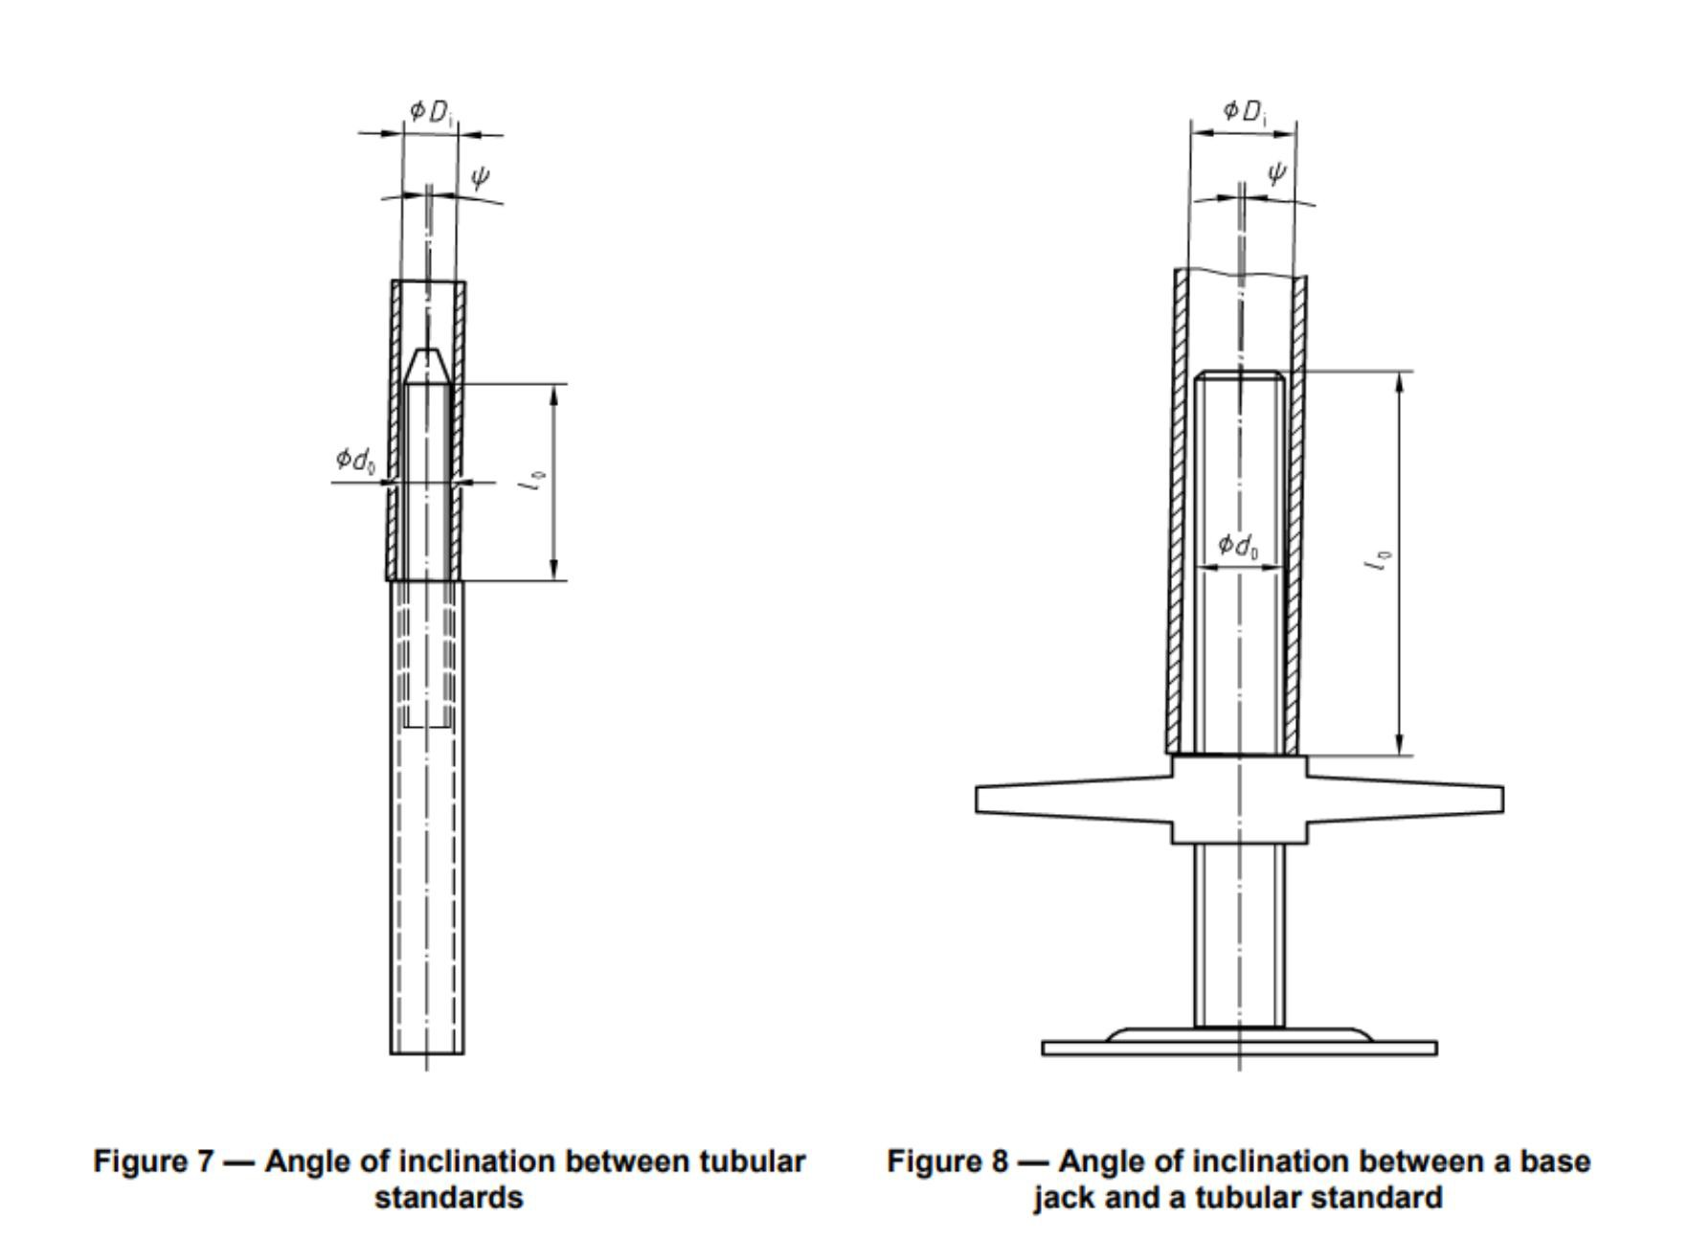 | 不采纳 | 按照《施工脚手架通用规范GB55023-2022》执行4.4.15条
69 | 10.0.15  建议增加“模板支撑架拆除前必须先进行卸载，卸载过程需要结合结构类型体系转换要 求进行。卸载前不应拆除竖向斜杆和连墙附着措施。” | 暂不采纳
70 | 8.3.10  建议修改8.3.10条支撑脚手架可调螺杆的外伸长度标准不宜大于450mm的要求。 理由：地方标准不应低于国家标准：  《建筑施工脚手架安全技术统一标准》（GB 51210-2016）8.3.13 条规定支撑脚手架可调 螺杆的外伸长度不宜大于300mm。  《施工脚手架通用规范》（GB 55023-2022）4.4.15规定脚手架调节螺杆伸出长度应经计 算确定：当插入的立杆钢管直径为42mm时，伸出长度不应大于200mm；当插入的立杆 钢管直径为48.3mm及以上时，伸出长度不应大于500mm。” | 采纳 | 已修改为遵循相应规范要求

